Retningslinjer ved benyttelse af klubbens sauna: 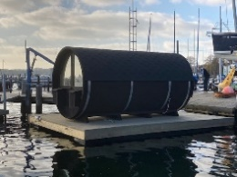 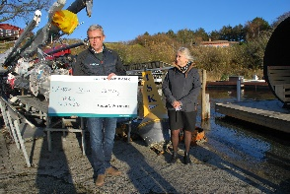

Årskort på kr. 250,- (dækker ca. 3 ugentlige saunabesøg) kan være mandag, onsdag, fredag og/eller en dag i weekenden.
Bookning via FB i TSK vinterbadning/sauna. Lige pt. Laves der begivenheder, hvor behov er til stede – dette for at styre hvor mange der må være ad gangen.
Engangsleje på 200, - kr. for en gruppe, når der igen åbnes efter covid 19.
Her skal et medlem af TSK være til stede og er ansvarlig for rengøring efterfølgende. Bookning via SMS til en af udvalget medlemmer eller på:
FB: TSK vinterbadning/sauna.
Enkeltleje pr. time 40,- kr./person. Kun til medlemmer af TSK eller ifølge med et TSK medlem.
Er for et medlem der gerne vil afprøve et saunabesøg uden at købe årskort og uden for de normale åbningstider.
Bookning via SMS til en af udvalget medlemmer eller på FB: TSK vinterbadning/sauna.

Rengøring:
Efter brug af saunaen rengøres der efter behov med flydende brun sæbe. Lad døren stå åben og udluft med skodder åbne, til man har været i bad. Husk at lukke inden pladsen forlades.
Der sprittes af på alle greb og hvor man i øvrigt har berøringsflader – rengøringsmaterialer forefindes.

I saunaen bør følgende særlige hensyn tages af alle:
• Der må max være 4 siddende personer i saunaen ad gangen
• Der skal være styr på antallet af personer i saunaen jf. til hver tidsgældende regler fra myndighederne.
4 m2 hvis man står op og 2m2 hvis man sidder ned. Sundhedsstyrelsen pr. 16/11 pr. telefon.

